|  |  |  |
| --- | --- | --- |
| **Муниципальное образование**  **«ЛЕНСКИЙ РАЙОН»**  **Республики Саха**  **(Якутия)** | Описание: Описание: maxis | **Саха Өрөспүүбүлүкэтин «ЛЕНСКЭЙ ОРОЙУОН»**  **муниципальнай**  **тэриллиитэ** |

|  |  |
| --- | --- |
| **ПОСТАНОВЛЕНИЕ** | **УУРААХ** |
| **г. Ленск** | **Ленскэй к** |
| **от «29» __февраля__2024 года № __01-03-110/4____** | |
| **О внесении изменений**  **в Схему размещения рекламных конструкций на земельных участках независимо от форм собственности, а также на зданиях или ином недвижимом имуществе, находящихся в муниципальной собственности муниципальных образований на территории Ленского района** | | | |

В соответствии с Федеральным законом от 06.10.2003 №131-ФЗ "Об общих принципах организации местного самоуправления в Российской Федерации", Федеральным законом от 13.03.2006 №38-ФЗ "О рекламе", Указом Главы РС (Я) от 26.05.2014 №2683 (ред. от 08.05.2019) "Об утверждении Порядка предварительного согласования схем размещения рекламных конструкций и вносимых в них изменений", Положением о порядке установки и эксплуатации рекламных конструкций на территории Ленского района Республики Саха (Якутия), утвержденным решением Районного Совета депутатов от 21.03.2019 № 6-3 п о с т а н о в л я ю:

1. Дополнить в приложении к постановлению главы от 01.07.2022 №01-03-394/2 «Об утверждении Схемы размещения рекламных конструкций на земельных участках независимо от форм собственности, а также на зданиях или ином недвижимом имуществе, находящихся в муниципальной собственности муниципальных образований на территории Ленского района» строку следующего содержания:

|  |  |  |  |  |
| --- | --- | --- | --- | --- |
| 42 | г. Ленск, ул. Победы напротив ТЦТР | 550534.6172 | 847636.4234 | Односторонняя рекламная конструкция с размером информационного поля 2,5м*3,0м |

2. Внести в Схему размещения рекламной конструкции на территории

Ленского района Республики Саха (Якутия) изменения, согласно приложению, к настоящему постановлению.

3. Главному специалисту управления делами (Иванская Е.С.) опубликовать настоящее постановление в средствах массовой информации и на официальном сайте муниципального образования «Ленский район».

4. Настоящее постановление вступает в силу со дня его официального опубликования.

|  |  |
| --- | --- |
| **Глава** | **А.В. Черепанов** |

Приложение

к постановлению главы

от «___» ____________ 2024 г.

№____________________

***№42 г. Ленск, ул. Победы напротив ТЦТР***



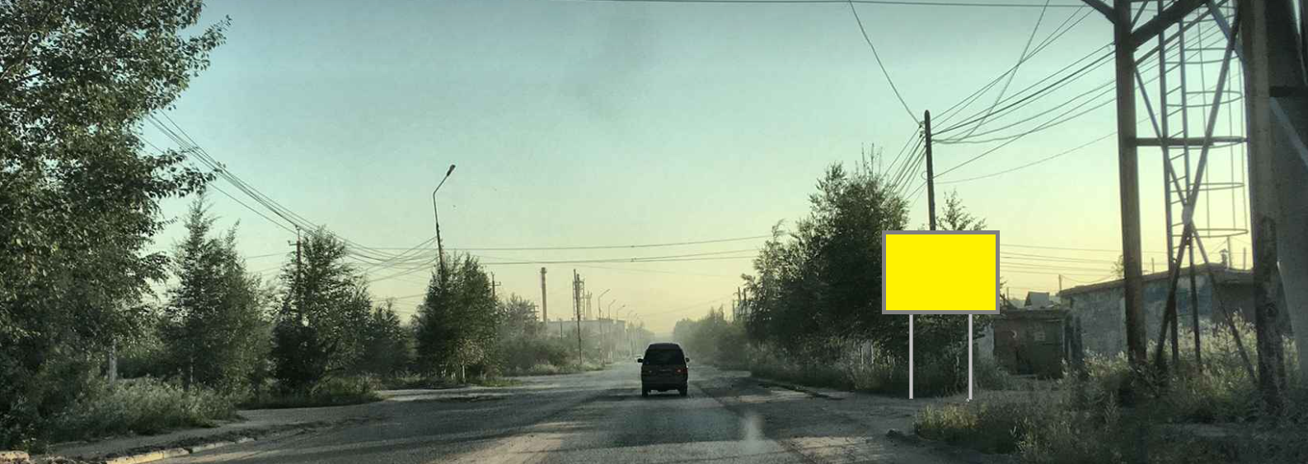

|  |
| --- |
|  |

|  |  |  |
| --- | --- | --- |
|  |  |  |

|  |  |  |
| --- | --- | --- |
| **Размер информационного поля** | **Высота (мм)** | **Ширина(мм)** |
| **2500** | **3000** |
| **Одно сторонняя** | | |



|  |  |  |
| --- | --- | --- |
| **Место расположения** | Х | Y |
| 845938.86 | 551253.35 |

|  |  |  |
| --- | --- | --- |
| **Председатель**  **МКУ «Комитет имущественных отношений**  **МО «Ленский район» РС (Я)** |  | **А.С. Пляскина** |